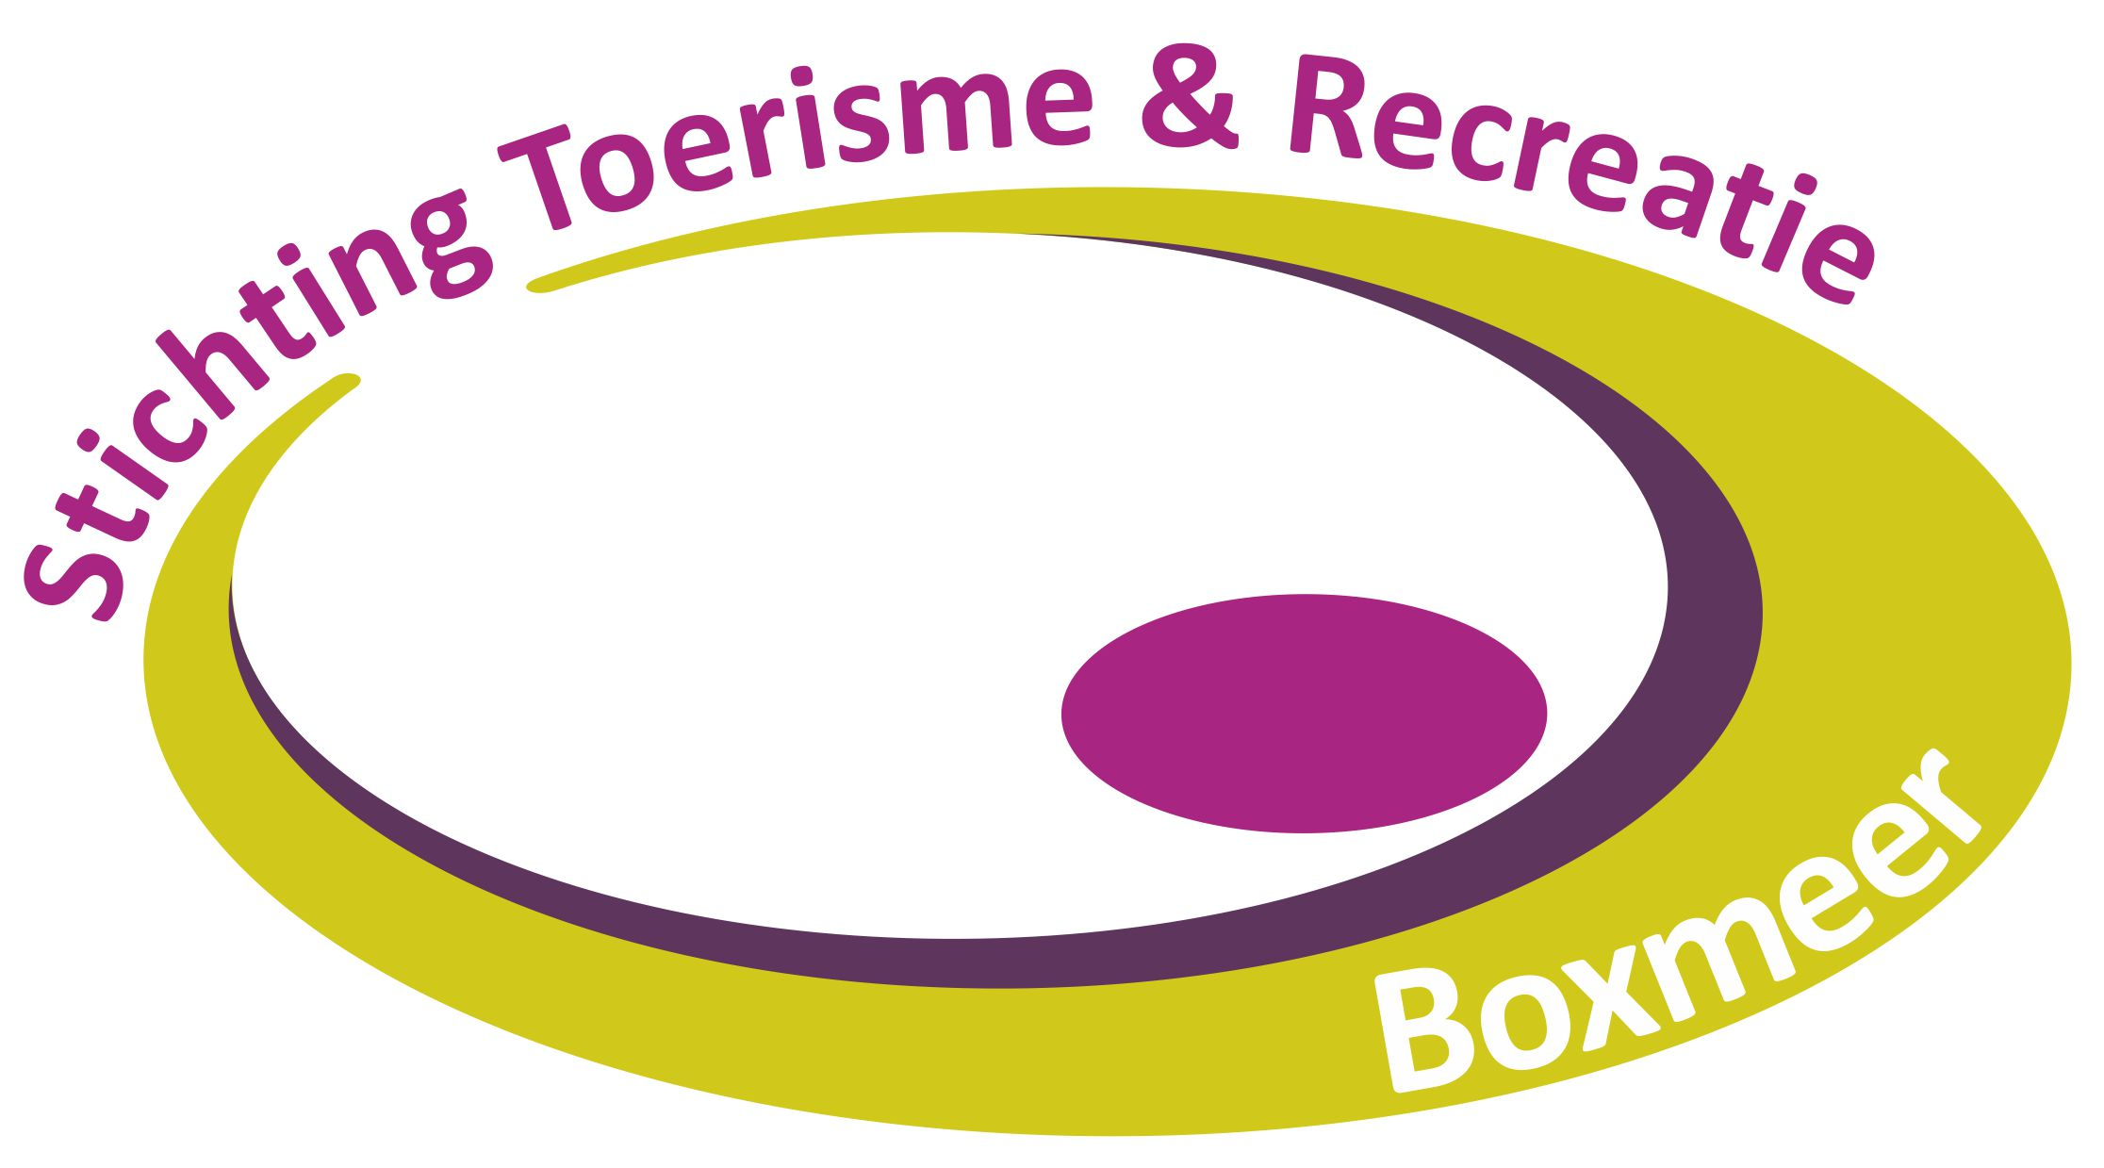
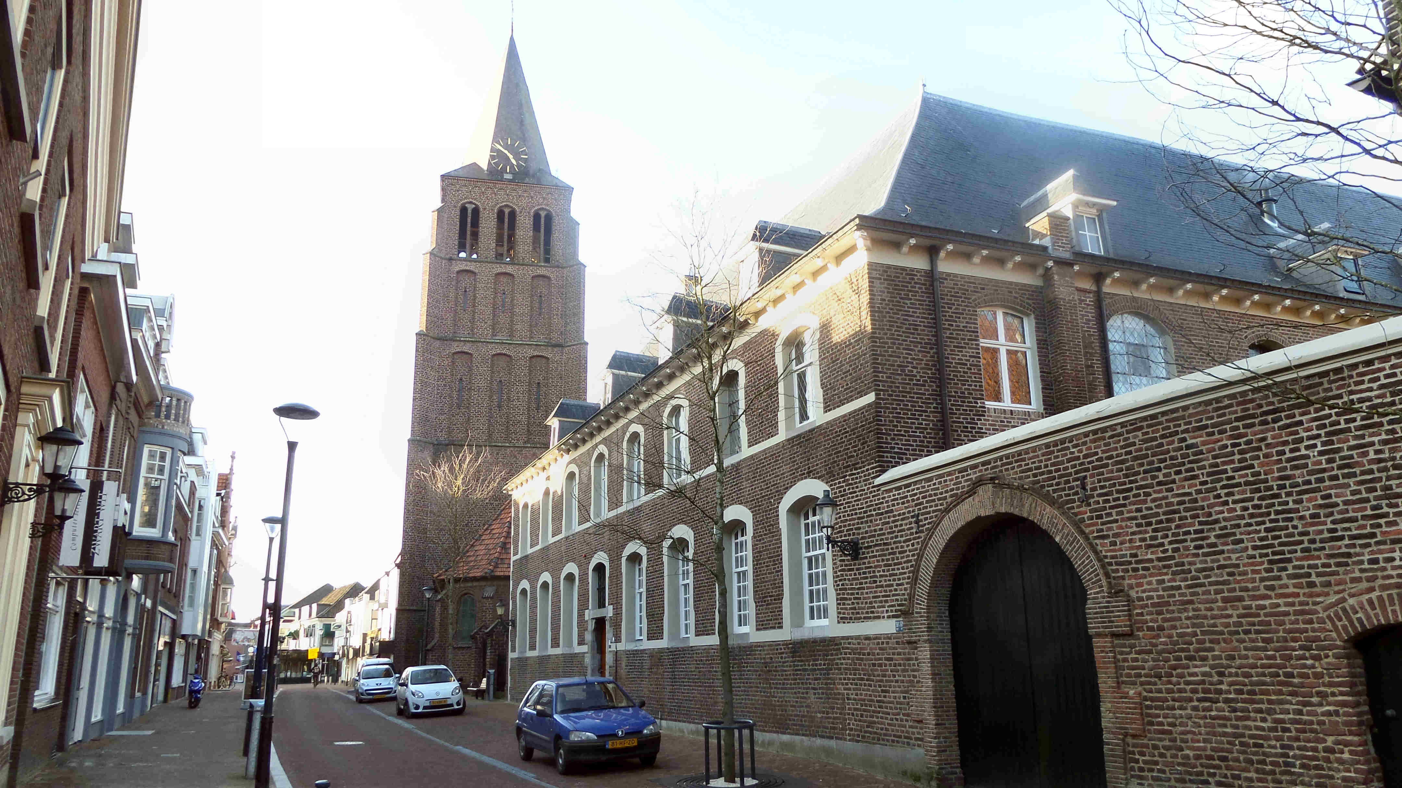

HEMELVAARTSMARKT ACHTER BOXMEERSE KLOOSTERMUREN!

UITNODIGING VOOR DEELNAME AAN DE TOERISTISCHE MARKT

Op Hemelvaartsdag 30 mei as. wordt een unieke toeristische markt gehouden in de grote tuin van het Karmelietenklooster in het centrum van Boxmeer. De indrukwekkende achtergevel van het eeuwenoude Klooster gaat het decor vormen. Het bezoek aan deze historische locatie zal elke inwoner van Boxmeer verrassen en het publiek van elders bekoren.

Wanneer: Donderdag 30 mei 2019 (Hemelvaartsdag) van 11.30 uur – 17.00 uur. Omdat alle winkels open zijn en Hemelvaart de drukste koopzondag van Boxmeer is, zal er dus geen gebrek aan belangstelling zijn.

De ‘Hemelvaartsmarkt’ vindt plaats op een unieke locatie: de kloostertuin van het Karmelietenklooster aan de Steenstraat nr. 39 hartje centrum Boxmeer. Door vele vragen van deelnemers zullen we dit jaar weer gebruik kunnen maken van deze unieke locatie.
Tevens zullen er door de ondernemersvereniging verscheidene activiteiten in het hele centrum georganiseerd worden.

Hemelvaartsmarkt is een toeristische markt waarin recreatie-ondernemers uit Boxmeer en omgeving en uit Noord-Limburg hun aanlokkelijkheden presenteren: campingbedrijven, de IVN-afdeling, sportieve uitdagingen en erfgoedinstellingen. Toeristische bedrijven vertellen mogelijke gasten waarom dit gebied een uitgelezen vakantieoord is. Dit jaar is er ruime plaats voor kunstenaars (Hobby –amateur),voor aanbieders van Boeken en Prenten en brocante.

Graag vernemen wij vóór 15-4-2019 of u hier aan wilt deelnemen. U kunt hiervoor gebruik maken van het meegezonden inschrijfformulier

Voor meer informatie kunt u een mailtje sturen naar Piet van Laarhoven. pietlaarhover@home.nl of bellen 06-15376267.
Wij vragen een vergoeding van € 25,00 incl. btw aan de deelnemers voor de kraam met zeil of standplaats. Deze wordt geheel verzorgd geplaatst. Na aanmelding ontvangt u een bevestiging van de inschrijving. Dit bedrag kan overgemaakt worden op bankrekening van de STeR nr. NL49RABO01541.73.495. (incl. Btw) . Verder zijn er geen kosten verbonden aan uw deelname.
Wij hopen op een grote opkomst, zodat we er een groot succes van kunnen maken en
dit evenement jaarlijks terug kunnen laten komen.
Namens de Stichting Toerisme & Recreatie Boxmeer.  www.toerismerecreatieboxmeer.nl

